MES: JUNIO | ASIGNATURA: Educación Física
GUÍA DE APRENDIZAJE
Profesor(a): Carlos Leiva – Camila Saavedra
Nombre Estudiante: |  | Curso: 1° medio A
Unidad: 1
Actividad y ejercicio físico en la comunidad
Objetivo de Aprendizaje:
OA 5 Participar y promover una variedad de actividades físicas y/o deportivas de su interés y que se desarrollen en su comunidad escolar y/o en su entorno.
Recursos de aprendizaje a utilizar:
Sistema muscular: https://www.ecured.cu/Sistema_muscular
Hematoma: https://www.youtube.com/watch?v=PNcqJxp68lM
Link de descarga del manual de primeros auxilios de la Asociación chilena de seguridad: https://www.hysla.com/manual-de-primeros-auxilios-achs/
Instrucciones: lee la información antes de realizar las actividades.

Sistema muscular
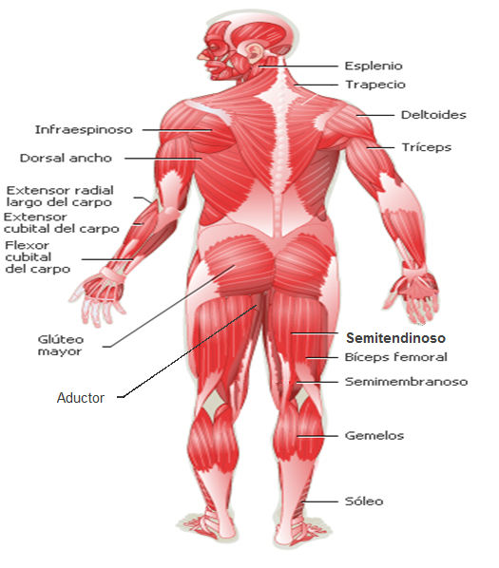
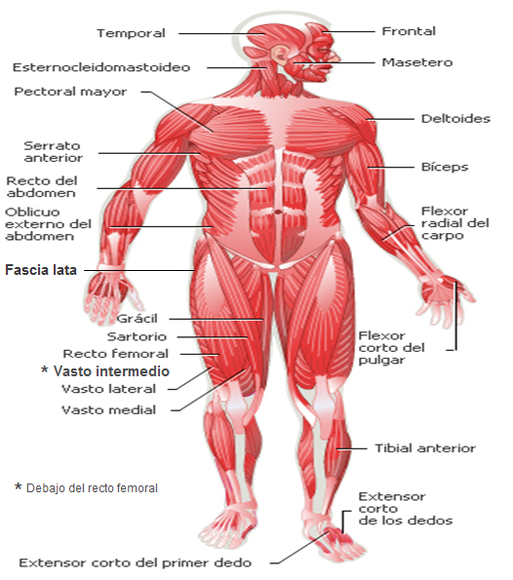
La función principal es generar movimiento. Por medio de ellos podemos realizar diferentes acciones como caminar, lanzar, saltar, etc. este sistema consta con más de 650 músculos. La musculatura que podemos controlar se denomina musculatura estriada y la que no podemos controlar es la musculatura cardiaca y lisa. En las imágenes de más abajo se presentan los músculos (estriados) principales del cuerpo humano.

Primeros auxilios y Seguridad en el ejercicio físico
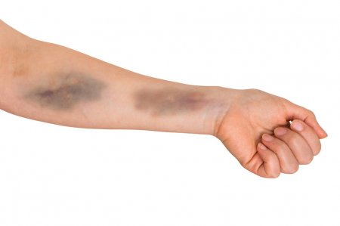
Hematoma: es una zona de decoloración de la piel que se presenta cuando se rompen pequeños vasos sanguíneos, debido a un golpe, y sus contenidos se filtran dentro del tejido blando que se encuentra debajo de la piel. Los principales síntomas son decoloración, inflamación y dolor. El hematoma comienza con un color rojo, con el tiempo cambia a un color azul, después amarillo verdoso para finalmente ir sanando. Los primeros auxilios que debemos realizar son los siguientes: aplicar hielo 15 minutos por cada hora (el hielo no lo aplique directamente, envuélvalo en una tela) eleve la zona afectada por encima del nivel del corazón para evitar que la sangre se estanque en la zona afectada. No realice actividades físicas que involucren la zona afectada.
Calentamiento previo: Antes de realizar cualquier rutina de ejercicios físicos o una actividad deportiva, debes realizar un calentamiento previo que tiene como finalidad preparar a nuestro cuerpo no sufrir alguna lesión durante la actividad principal y también mejora nuestro desempeño. Si tu condición física no esta tan buena, puedes empezar realizando este tipo de ejercicios. En un entrenamiento debes incorporar ejercicios para elevar la temperatura corporal, de movilidad articular y de estiramiento muscular. A continuación te dejo algunos ejercicios:
- Para elevar la temperatura del cuerpo:
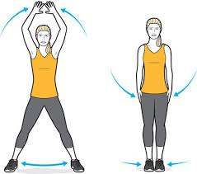 | 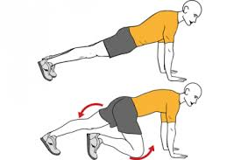 | 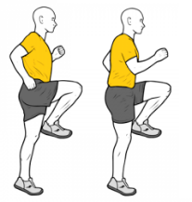
Jumping Jack | Mountain climber | Skipping

- Para la movilidad articular
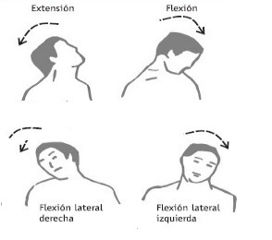 | 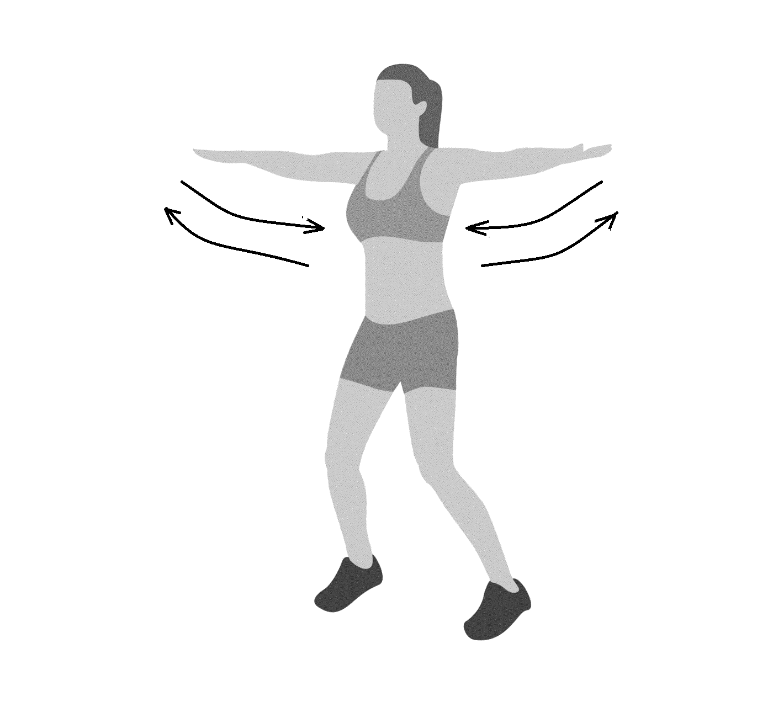 | 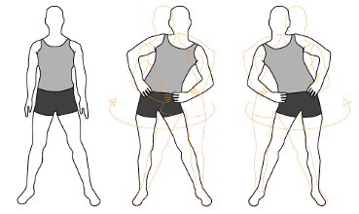 | 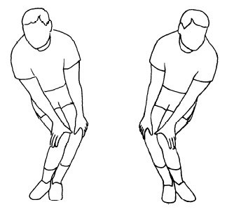
Cuello | Hombros | Cintura - caderas | Rodillas

- Para estirar la musculatura
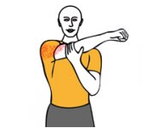 | 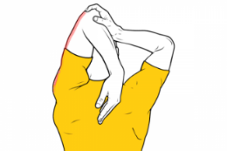 | 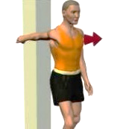 | 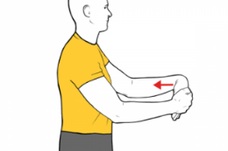
Deltoides | Tríceps braquial | Bíceps braquial | Extensor de muñeca
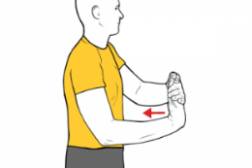 | 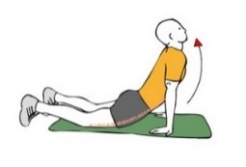 | 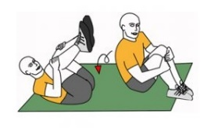 | 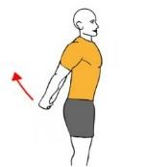
Flexor de muñeca | Abdominales | Lumbares y Dorsales | pectorales
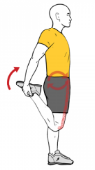 | 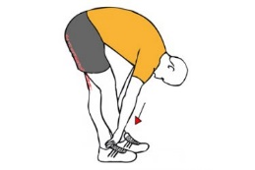 | 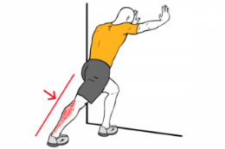 | 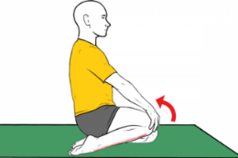
Cuádriceps femoral | Isquiotibiales | Gastrocnemios | Tibial anterior

Actividad: apoyándote en el en los ejercicios vistos anteriormente y utilizando el Calendario Fitness (de abajo en la página) programa una rutina de ejercicios de baja intensidad (marca con una X). Entrena al menos 3 veces a la semana. Los ejercicios que eleven la temperatura corporal debes realizarlo entre 1 a 3 minutos; los ejercicios de movilidad articular realízalos entre 15 a 20 segundos; los ejercicios de estiramiento muscular ejecútalos entre 10 a 15 segundos por musculo.
CALENDARIO FITNESS
EJERCICIOS | LUNES | MARTES | MIÉRCOLES | JUEVES | VIERNES | SÁBADO | DOMINGO
Jumping jack
Mountain climber
Skipping
Mov. Art. Cuello
Mov. Art. Hombros
Mov. Art. Cintura
Mov. Art. Rodillas
Esti. Deltoides
Esti. Tríceps
Esti. Bíceps
Esti. exten. muñeca
Esti. Flex. muñeca
Esti. Abdominales
Esti. Lumbares
Esti. pectorales
Esti. Cuádriceps
Esti. Isquiotibiales
Esti. Gastrocnemios
Esti. Tibial anterior

